具体线路及乘车方式
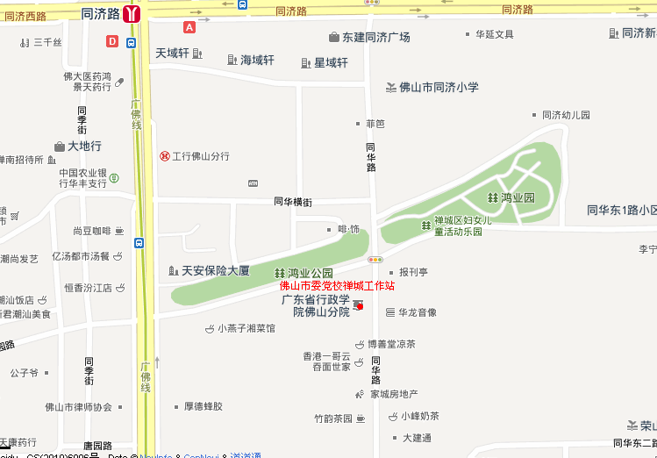
注：红星处即为资格复审地点。
乘车方式：
- 乘坐地铁广佛线, 在“同济路站”下车(A口出）步行约550米；
- 乘坐127路公交车， 在“省交通技校站”下车步行约120米；
- 乘坐112、118、137路公交车， 在“简村站”下车步行约350米；
- 乘坐106、122路公交车， 在“同济路站”下车步行约450米。

